让每一片“小叶子”都能在音乐中茁壮成长
广 告 主：小叶子
所属行业：教育行业
执行时间：2020.01至今
参选类别：效果营销类
营销背景
目前素质教育时代来临，在线音乐陪练正在风口，而小叶子是一家在线钢琴陪练软件，用AI技术助力老师、解放家长，让孩子练琴更高效，在受到疫情影响的环境下，亟待拓宽流量渠道，凸显核心优势，触达父母群体的关注，引导小叶子品牌重要性认知。
营销目标
通过抖音视频海量用户与个性化推荐广告，强化小叶子品牌种草激发用户深层兴趣，并根据受众喜好不断升级创意，挖掘内容灵感创意提效，在日常投放维护中，多维度策略调整，对其目标用户精准获取，促进表单提交并实时优化，提升获量效率。
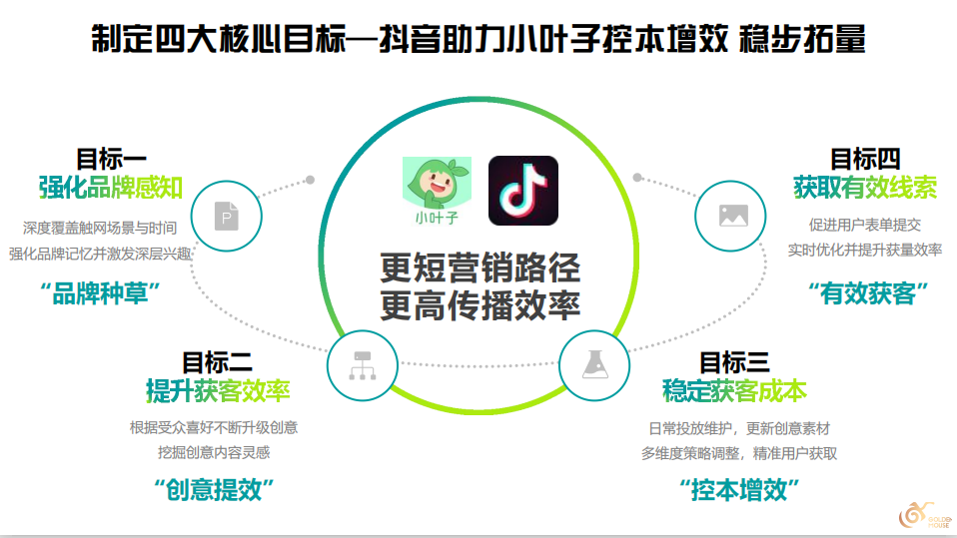
策略与创意
1、第一阶段中
投放症状：出现点击率下降，投放成本高的症状；
投放策略：通过多维度定向及素材创意进行调整。
2、投放第二阶段中
投放症状：出现量级低、转化波动不稳定；
投放策略：根据预算和实际投放情况，自动选择调价时机和幅度，力求跑量和成本最优；同时升级程序化创意产品能力，集中优化素材通过报表-素材分析了解投放效果。
3、投放第三阶段中
稳定提升：账户稳定跑量，实现日消耗破百万，获客量破千级。
执行过程/媒体表现
投放症状一
应对策略一：多维度定向调整，聚焦有需求的目标家庭，积累人群包提高账户质量；
应对策略二：通过视频&文案素材进行快速更新迭代（创意视频内容点：郎朗现身亲自测评，本人都说好、孩子跟着科学的方法练琴等）。
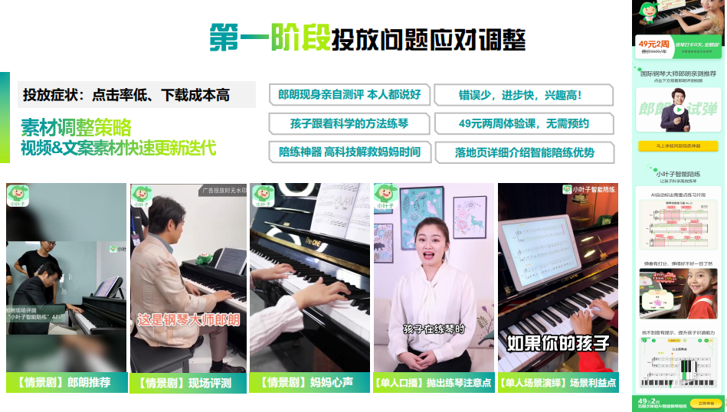
投放症状二
应对策略一：及时优化调整—运用出价+辅助工作有效实现成本和量级的最佳平衡；
应对策略二：复用跑量素材衍生计划并调整文案，制定多类型素材，保障新素材的供给周期及数量（创意视频内容点：练琴效果+产品痛点利益点，说服力较强）；
应对策略三：落地页仿电商样式+小额支付，提升线索有效性，并添加了用户评价及认可反馈。
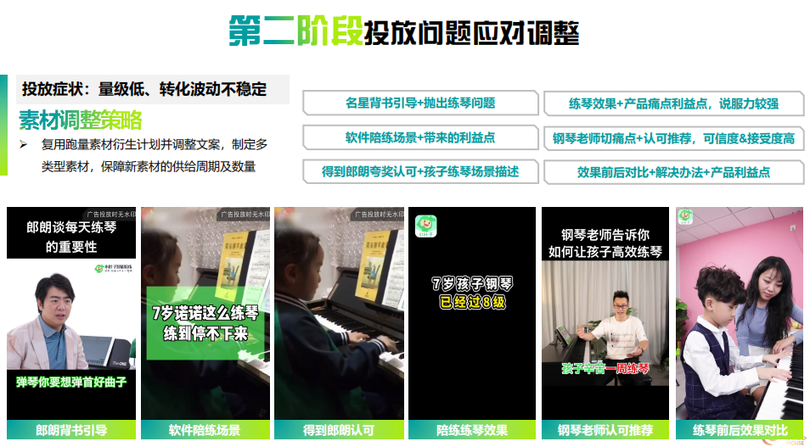
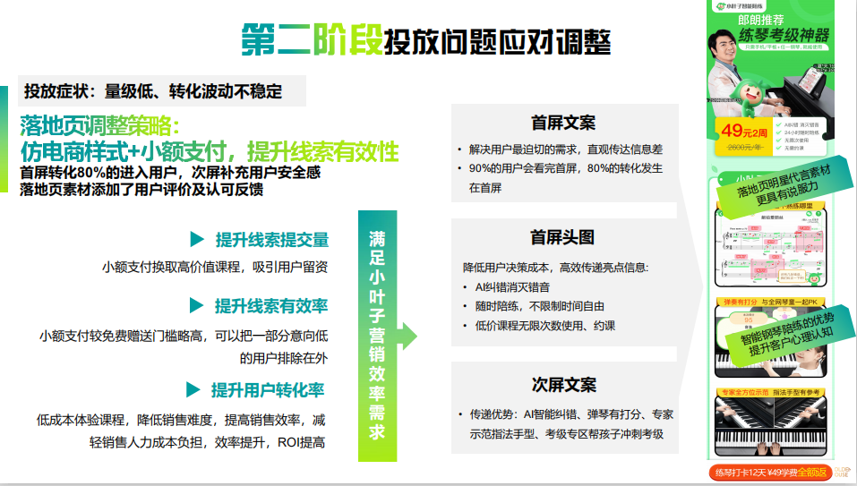
投放症状三
素材拓展方向优选了达人Max情景演绎，基于创意内容和流量需求的合理匹配，实现最大程度品效合一，在保持稳定投放后，持续提升后端转化。
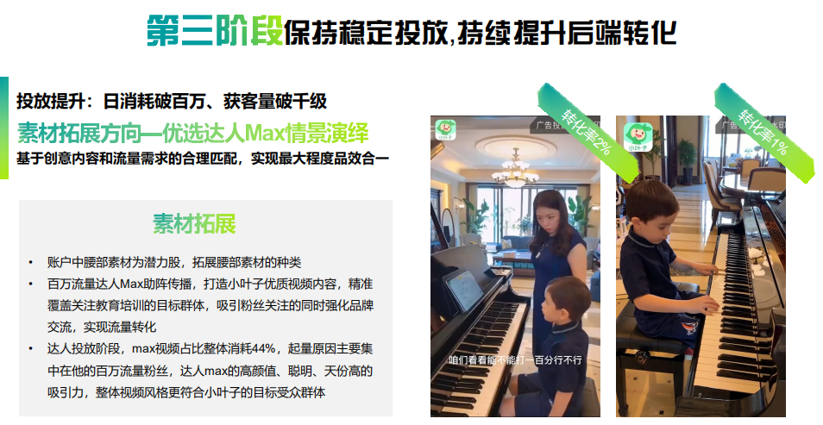
营销效果与市场反馈
小叶子投放曝光量6.9亿，转化率4.8%，获取优质客户60000+。
投放亮点：创意视频+人群精准+账户搭建。
1、良好的视频素材不断更新迭代，后期优选达人助阵传播，吸引粉丝关注的同时强化品牌交流，实现流量转化。
2、精准触达关注教育培训的目标家庭，同时积累种子人群，实现最大程度品效合一，有效提升获客量级。
3、头条系统的投放工具结合 ，不断上新的计划用以补量及测试新方向。利用的头条的系统的工具：智能放量、自动出价、投放管家。

